Berghütten im Trentino eröffnen ab 20. Juni
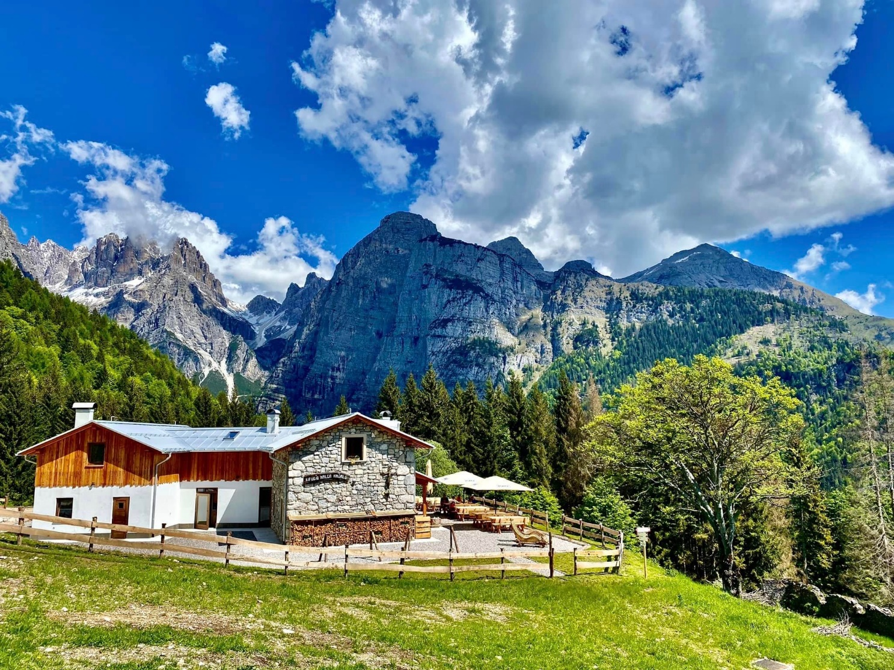
Frankfurt am Main/Trento, 07. Juni 2023 – Es ist mal wieder so weit: Mit Beginn des Sommers ab 20. Juni öffnen die meisten der rund 140 Berghütten im Trentino ihre Tore. Entlang eines 5.800 Kilometer langen Wegenetzes bieten sie Besuchern Schutz, oft eine warme Mahlzeit und fast immer traumhafte Ausblicke. Einige von ihnen erstrahlen in frischem Glanz; eine wird von der jüngsten Hüttenmanagerin Italiens geleitet.
Jüngste Hüttenmanagerin Italiens in der Bocca di Trat „Nino Pernici“
Sie heißt Valentina Santoni, ist erst 23 Jahre alt und betreibt mit der Bocca di Trat „Nino Pernici“ ihre eigene Berghütte. Damit zählt sie zu den jüngsten Managerinnen Italiens. Valentina gehört seit ihrer Kindheit der Alpinistenvereinigung Trentinos an und hat bereits als Führerin Jugend-Bergsteigergruppen begleitet. Nun hat sie die Leitung der Schutzhütte am Fuße der Gipfel des Cime di Pichea übernommen. Das Haus ist leicht vom Val Concei oder über einen anstrengenderen Aufstieg von der Seite der Campi di Riva aus zu erreichen.
Aufwendige Renovierung der Hütte Malga Andalo

Drei Jahre dauerte die aufwendige Renovierung der Hütte Malga Andalo am Fuße der Brenta-Dolomiten. Dabei hat man die ursprüngliche Struktur beibehalten und typische Elemente wie Holz und freigelegten Stein verwendet. Ebenso wurden ein historisches Schild sowie ein Kruzifix, das an die alte Fassade des Hauses erinnern, in das renovierte Gebäude integriert. Besucher dürfen sich auf ein Restaurant sowie 16 Betten freuen. Die Leitung haben drei junge Brüder inne, die auch einen Skiverleih in Andalo betreiben.

Wiedereröffnung der Don Zio Pisoni SAT-Hütte

Die SAT-Hütte Don Zio Pisoni befindet sich nur wenige Minuten vom Gipfel des Monte Casale entfernt und eröffnet unter der Bezeichnung „Alpenhütte“ wieder ihre Tore. Die Lage des Hauses am aussichtsreichsten Gipfel der Valle dei Laghi bietet Besuchern ein wahres Naturschauspiel aus Panoramen, Blumen und Wiesen sowie aus dem Tal mit seinen Dörfern und weiten Landschaften.
Über Trentino:
Trentino ist eine autonome Region in Norditalien. Ihre Fläche reicht von den Dolomiten bis zum Gardasee, wobei 60 Prozent des Gebietes bewaldet sind. Mehr als 500 Millionen Bäume sowie 300 Seen prägen die facettenreiche Naturlandschaft, die auf zahlreichen Wanderwegen zu Fuß oder mit dem Bike erkundet werden kann. Trentino bietet eine Mischung aus alpinem und mediterranem Klima, ideale Bedingungen für Natur- und Sportliebhaber. Auch kulturell Interessierte kommen auf ihre Kosten, sei es in Städten wie Trento und Rovereto oder beim Besuch historischer Burganlagen.
Weitere Informationen unter www.visittrentino.info/de/presse und https://www.visittrentino.info/de/artikel/trekking-und-wandern/vorsicht-in-den-bergen-faq.

Kontakt Global Communication Experts GmbH: Kontakt Trentino Marketing S.r.l.:
Rainer Fornauf ǀ Sieglinde Sülzenfuhs I Carla Marconi Cinzia Gabrielli
Hanauer Landstr. 184 via Romagnosi 11
60314 Frankfurt 38122 Trento, Italy
T.: + 49 (69) 175371 -034 ǀ -040 T.: +39 0461 219310
T.: +49 89 / 215379 -384 M.: +39 335 5873287
presse.trentino@gce-agency.com press@trentinomarketing.org
www.gce-agency.com www.visittrentino.info

